Exercice : Christophe Colomb et la découverte d’un nouveau monde (1492)

Christophe Colomb est né à Gênes en 1451. Navigateur expérimenté, cartographe, il expose dès 1483 son projet au roi Jean II du Portugal : atteindre les Indes par l’ouest, en traversant l’Atlantique, pour commercer et convertir les populations locales au christianisme. Après plusieurs refus, il obtient en 1492 le soutien et les navires des rois d’Espagne, Isabelle de Castille et Ferdinand d’Aragon. Le 12 octobre 1492, après plus d’un mois en mer, Colomb touche terre. Il est convaincu jusqu’à sa mort en 1506 que les territoires qu’il visite encore trois fois appartiennent à l’Asie. Il s’agit pourtant d’un nouveau continent, l’Amérique, qu’il ouvre à la conquête des Européens.

Document 1 : Christophe Colomb : un autoportrait

Notre seigneur a été très propice à mon désir, et j’ai obtenu de Lui l’esprit de discernement. En sciences de la mer, Il m’a tout donné, en astrologie¹, m’a pourvu de ce dont j’avais besoin, de même qu’en géométrie et arithmétique ; science, esprit et mains pour dessiner le sphère et sur elle les villes, les fleuves, les montagnes, les îles et les ports, tout à sa juste place. Toux ceux qui connurent mon projet, en riant le nièrent en le ridiculisant. Toutes les sciences dont j’ai parlé plus haut, ne me furent d’aucun secours pour les convaincre. C’est seulement en vos Altesses que sont demeurées foi et constance.

Christophe Colomb, Lettre aux rois d’Espagne Isabelle de Castille et Ferdinand d’Aragon, après 1500.
¹ Astronomie

Document 2 : Le premier voyage, la découverte de l’Amérique

Colomb part d’Espagne le 3 août 1492, fait escale aux Canaries pendant plus d’un mois avant d’entamer la traversée de l’Atlantique le 6 septembre.

24 septembre – Plus les indices de la Terre (…) se révélaient vains, plus la peur des marins grandissait (…). Ils (…) disaient que l’Amiral¹, par sa folle déraison, s’était proposé de devenir grand seigneur à leurs risques et périls et de les vouer à une mort abandonnée (…).
11 octobre – Ils virent (…) d’autres signes de terre et un rameau d’épine chargé de ses fruits. A cette vue, ils respirèrent tous et se réjouirent (…). Ce fut un marin nommé Rodrigo de Triana qui vit cette terre le premier (…).
12 octobre – L’Amiral se rendit à terre (…), déploya la bannière royale et prit possession de ladite île (…) au nom du Roi et de la Reine, ses seigneurs (…).
21 octobre – Ensuite, je peux partir pour une autre île, très grande, qui doit être Cipango¹ si j’en crois les indications que me donnent les Indiens que j’emmène avec moi.

Christophe Colomb, Journal de bord, 1492.

¹ Titre donné à Christophe Colomb
² Nom donné au Japon par Marco Polo au XIIIe siècle. Il s’agit en fait de l’île de Cuba.

Document 3 : Les quatre voyages de Christophe Colomb

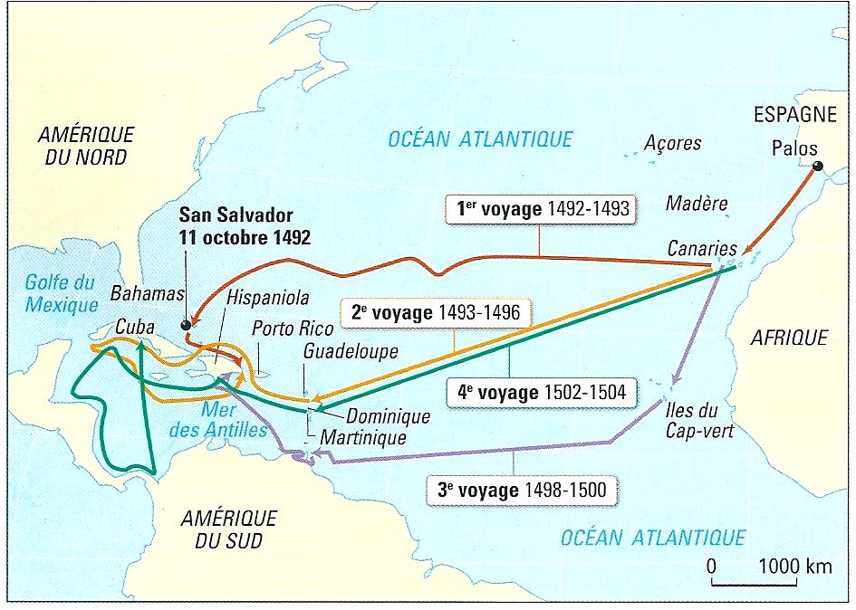

Document 4 : Colomb découvre les Indiens

Colomb décrit l’île d’Hispaniola

Il me semblait que tous les Indiens étaient des gens très pauvres en tout (…). Je crois qu’ils deviendront facilement chrétiens, car il me semble qu’ils n’ont aucun culte. Je me suis employé à savoir s’ils avaient de l’or (…). J’ai réussi à apprendre, au moyen de signes, qu’en naviguant vers le sud, nous trouverions une contrée avec un roi qui possède de grands vases d’or et une grande quantité de métal (…). Que vos Altesses veuillent me croire que les terres sont bonnes et fertiles (…). Les Indiens n’ont pas d’armes, vont tout nu, n’ont pas le moindre génie pour le combat et sont si peureux qu’à mille, ils n’oseraient pas combattre trois des nôtres. Ils sont donc propres à être commandés et à ce qu’on les fasse travailler, semer et mener tous les autres travaux dont on aurait besoin, à ce qu’on les fasse bâtir des villes, à ce qu’on leur enseigne à aller vêtus et à prendre nos coutumes.

Christophe Colomb, Journal de bord, 1492.

